Witam, zapraszam do znajdowania różnic i pokolorowania rysunków (źródło: www.e-kolorowanki.eu)

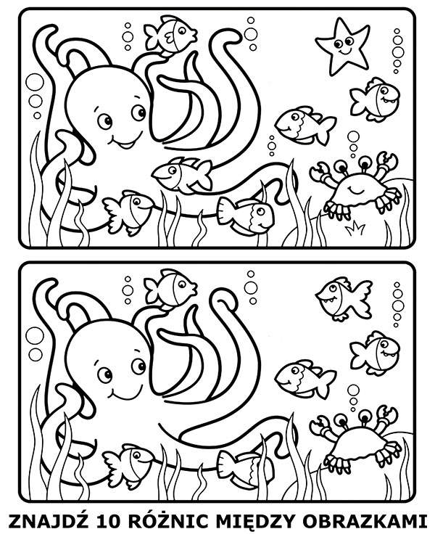

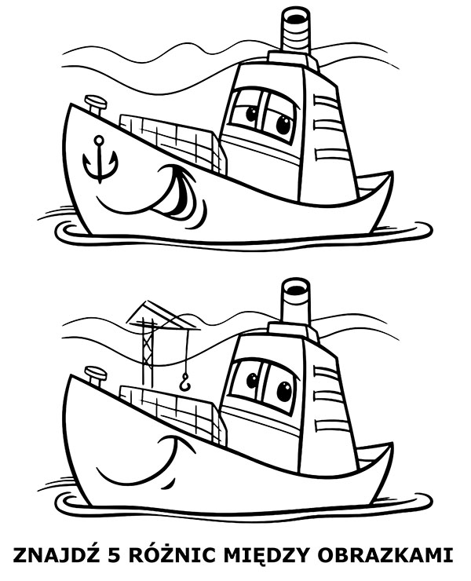

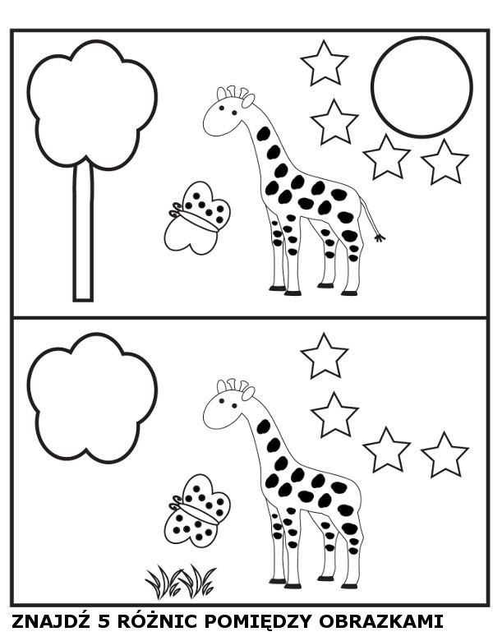
Miłej zabawy. Pozdrawiam

